**Smlouva o umístění a provozování kontejnerů pro sběr oděvů a textilu**

uzavřená mezi

**TextilEco a.s.**

se sídlem: Palackého 715/15, Nové Město, 110 00 Praha 1

zastoupená: Mgr. Annou Smolíčkovou, členkou představenstva

korespondenční adresa a provozovna: Dřevařská 1418/17, 680 01 Boskovice

Bankovní spojení: Komerční banka, č. účtu 43–4828170227 / 0100

Datová schránka: xu7f22y

IČ: 28101766

DIČ: CZ 28101766

Tel: xxx

E-mail: xxx

**(poskytovatel)**

a

**Město Mělník**

se sídlem: Náměstí Míru 1, 276 01 Mělník

zastoupeno: Ing. Tomáš Martinec, Ph.D., starosta města

Bankovní spojení: 27-0460004379/0800

Datová schránka: hqjb2kg

IČ: 00237051

DIČ: CZ00237051

Tel: xxx  
e-mail: xxx

**(obec)**

**I.**

**Úvodní ustanovení**

1. Poskytovatel se v rámci své podnikatelské činnosti s předmětem podnikání Výroba, obchod a služby neuvedené v přílohách 1 ž 3 živnostenského zákona zabývá sběrem textilního odpadu. Poskytovatel za tím účelem provozuje síť kovových kontejnerů určených ke sběru textilního odpadu (dále jako „kontejner“ nebo v množném čísle „kontejnery“). Poskytovatel prohlašuje, že má příslušná povolení ke sběru textilního odpadu a k nakládání s ním.

2. Obec zajišťuje v souladu s ustanovením § 15 zákona č. 541/2020 Sb., o odpadech a o změně některých dalších zákonů, ve znění pozdějších předpisů, provoz systému shromažďování, sběru, přepravy, třídění, využívání a odstraňování komunálních odpadů vznikajících na území obce. Kromě toho je obec dále dle ustanovení § 59 odst. 2 zákona č. 541/2020 Sb., o odpadech a o změně některých dalších zákonů, ve znění pozdějších předpisů, nejpozději počínaje dnem 1. 1. 2025 povinna určit místa pro oddělené soustřeďování textilu, kdy za účelem splnění této povinnosti uzavírá tuto smlouvu s poskytovatelem, jejímž předmětem je umístění kontejnerů za účelem sběru a odděleného soustřeďování textilu.

**II.**

**Předmět smlouvy**

1. Poskytovatel se touto smlouvou zavazuje poskytnout obci službu spočívající v umístění  **20-25 ks** kontejnerů na místech níže v této smlouvě určených (na každém z míst po jednom kusu), skrze něž bude probíhat sběr a oddělené soustřeďování textilu ve smyslu ustanovení § 59 odst. 2 zákona č. 541/2020 Sb. o odpadech. Obec se nestává vlastníkem kontejnerů. Poskytovatel informuje obec, že textilní odpad vložený do kontejnerů bude přebírat pod evidenčním kódem B00.

2. Poskytovatel se touto smlouvou zavazuje umožnit obci, resp. jejím občanům, odevzdávat textil a oděvy do kontejnerů, které za tím účelem poskytne a umístí. Obec se touto smlouvou na straně druhé zavazuje poskytovateli umožnit na místa určená touto smlouvou kontejnery umístit. Za poskytnutí služby podle této smlouvy se obec zavazuje hradit poskytovateli odměnu dle čl. III této smlouvy.

3. Podrobná specifikace kontejnerů je uvedena v Příloze č. 1 této smlouvy.

1. Podrobná specifikace míst určených k umístění kontejnerů je uvedena v Příloze č. 2 této smlouvy. Obec prohlašuje, že takto určená místa jsou rovněž místy určenými pro oddělené soustřeďování textilu ve smyslu ustanovení § 59 odst. 2 zákona č. 541/2020 Sb. o odpadech.
2. Tato smlouva se uzavírá s účinností od **1.1.2025** Poskytovatel je povinen zajistit, že ke dni účinnosti této smlouvy budou již všechny kontejnery dle této smlouvy umístěny na příslušných místech.

6. Obec bere na vědomí, že součástí kontejnerů jsou dvě schránky, které jsou určeny pro provoz výdejních a úložních boxů pro příjímání a odesílání poštovních balíků a zásilek.

**III.**

**Sjednaná odměna**

1. Za poskytnutí služeb obci podle této smlouvy **se obec zavazuje hradit poskytovateli odměnu ve výši 2.000,- Kč + DPH** (slovem: dva tisíc korun českých) **za 1** (jeden) **vyvážený kontejner v obci za každý jeden rok**. Uvedená hodnota vynásobená počtem reálně umístěných kontejnerů představuje celkovou roční odměnu poskytovatele. Odměnu bude obec hradit bezhotovostně na bankovní účet poskytovatele uvedený na daňovém dokladu. Poskytovatel je vždy povinen vystavit obci řádný daňový doklad na odměnu určenou k úhradě.

2. Počítání času, a tedy i počítání jednoho roku trvání smlouvy, se řídí ustanovením § 605 zákona č. 89/2012 Sb., občanský zákoník.

3. Odměna se hradí vždy se splatností do 30. dne příslušného roku trvání smlouvy na daný rok trvání smlouvy, a to na základě daňového dokladu vystaveného poskytovatelem. Odměna za první rok trvání smlouvy je tak splatná ve lhůtě do **15.2.2025**

**IV.**

**Práva a povinnosti smluvních stran**

1. Poskytovatel se tímto zavazuje:
2. umístit kontejnery na místa stanovená v Příloze č. 2 smlouvy, a to ve stavu způsobilém k řádnému užívání;
3. umožnit obci, respektive jejím občanům, vhazovat do kontejnerů textil, včetně oděvů, obuvi a textilu pocházejícího z domácností;
4. zajišťovat pravidelné a včasné vyprazdňování/vyvážení kontejnerů a přijímat případná upozornění obce na potřebu vyprázdnění/vyvezení kontejnerů, kdy poskytovatel v této souvislosti prohlašuje, že sám poskytovatel míru zaplnění kontejnerů prostřednictvím zavedeného systému monitoruje;
5. projednat s obcí její připomínky k fungování sběru oděvů, obuvi a textilu probíhajícího na základě této smlouvy a její náměty na zlepšení či posílení sběru v obci.
6. Obec se tímto zavazuje:
7. zajistit pro poskytovatele možnost umístění kontejnerů na místech specifikovaných v Příloze č. 2 této smlouvy a umožnit mu tímto způsobem poskytovat sjednanou službu obci;
8. o rozmístění kontejnerů informovat občany způsobem v obci obvyklým (Zpravodaj, webové stránky);
9. projednat s poskytovatelem jeho připomínky ke sběru probíhajícího na základě této smlouvy a jeho náměty na zlepšení či posílení sběru oděvů, obuvi a textilu v obci.

**V.**

**Trvání smlouvy a závěrečná ujednání**

1. Tato smlouva se uzavírá na dobu neurčitou.
2. Každá ze smluvních stran je oprávněna tuto smlouvu vypovědět i bez udání důvodu s jednoměsíční výpovědní dobou, která počíná běžet prvním dnem následujícího měsíce po doručení výpovědi druhé smluvní straně. Poskytovatel je povinen odstranit rozmístěné kontejnery do dvou měsíců od zániku této smlouvy, pokud se smluvní strany nedohodnou jinak.
3. Tuto smlouvu lze měnit a doplňovat pouze písemnými dodatky, na nichž se smluvní strany dohodnou a oboustranně je odsouhlasí a potvrdí.
4. Práva a povinnosti touto smlouvou neupravené se řídí příslušnými ustanoveními zákona č. 89/2012 Sb.
5. Tato smlouva je vyhotovena ve dvou stejnopisech, z nichž každý má platnost prvopisu. Každá smluvní strana obdrží po jednom vyhotovení smlouvy.
6. Smluvní strany prohlašují, že obsah této smlouvy je pro ně jasný a srozumitelný a že je projevem jejich svobodné a vážné vůle, co stvrzují svými podpisy.

Příloha č. 1 smlouvy: Podrobná specifikace kontejnerů

Příloha č. 2 smlouvy: Seznam stanovišť kontejnerů

V Boskovicích dne ……………… V Mělníku dne ………………

……….…………….……………… ……………………………………..

Mgr. Anna Smolíčková Ing. Tomáš Martinec, Ph.D

členka představenstva společnosti starosta

TextilEco a.s. (za obec )

(za poskytovatele)

Příloha č. 1

**Podrobná specifikace kontejnerů**

* rozměry kontejneru jsou v cm (šířka × hloubka × výška) 110 × 115 × 222
* vzhled kontejneru vč. polepů
* horní vhazovací prostor má bezpečnostní přepážku proti vniknutí

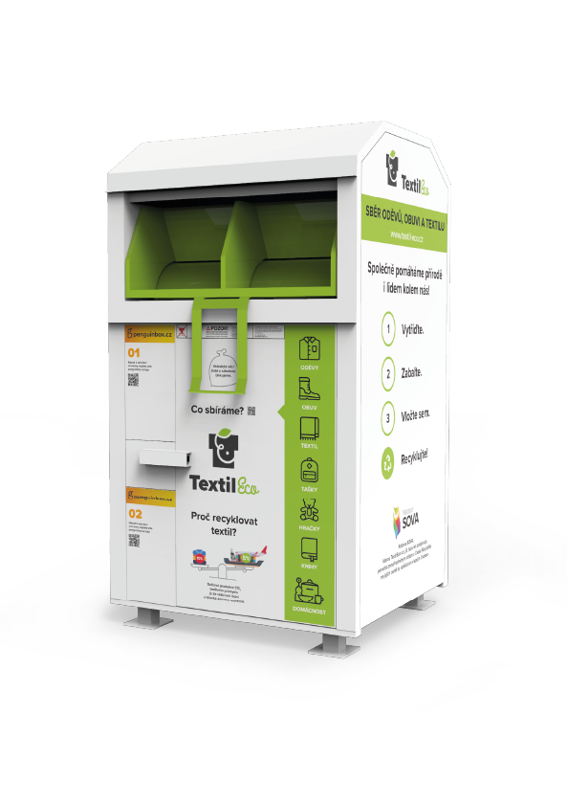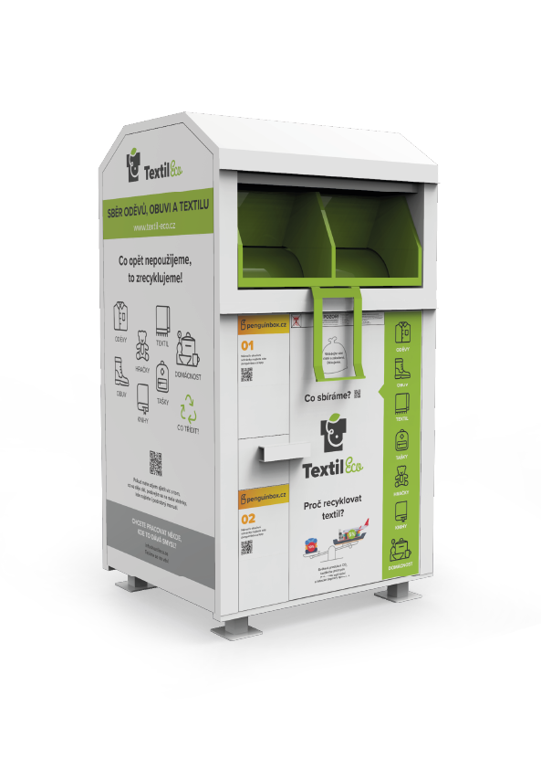

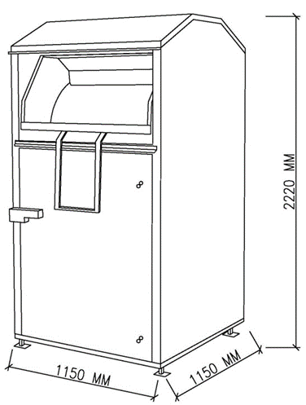

obr. 1

obr. 3

obr. 2

Příloha č. 2

**Seznam stanovišť kontejnerů**

|  |  |  |  |  |
| --- | --- | --- | --- | --- |
| **Obec** | **Ulice** | **Popis** | **GPS - N** | **GPS - E** |
|  |  |  |  |  |
|  |  |  |  |  |
|  |  |  |  |  |
|  |  |  |  |  |
|  |  |  |  |  |
|  |  |  |  |  |
|  |  |  |  |  |
|  |  |  |  |  |
|  |  |  |  |  |
|  |  |  |  |  |
|  |  |  |  |  |
|  |  |  |  |  |
|  |  |  |  |  |
|  |  |  |  |  |
|  |  |  |  |  |
|  |  |  |  |  |
|  |  |  |  |  |